1. Realizar una aplicación que muestra dos líneas cruzadas centradas en el panel. Cuando la ventana cambia de tamaño las mismas deben redibujarse centradas y con el nuevo tamaño del panel.

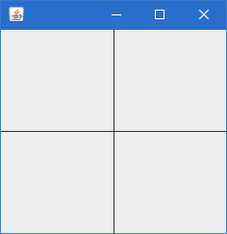

2. Realizar una aplicación que muestra círculos concéntricos centrados en el panel. Utilizar cuadros de diálogos para pedir al usuario la cantidad de círculos y el tamaño del diámetro en pixel. El primer círculo tiene el diámetro indicado, los restantes el diámetro por el número de circulo dibujado.

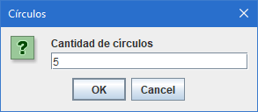

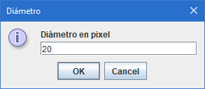
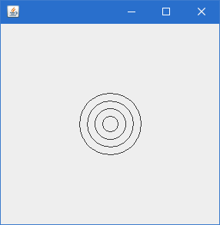

3. Crear un programa para dibujar 10 figuras rellenas al azar en colores, posiciones y tamaños aleatorios. El método paintComponent debe contener un ciclo que itere 10 veces. En cada iteración, el ciclo debe determinar si se dibujará un rectángulo o un óvalo relleno, crear un color aleatorio y elegir las coordenadas y las medidas al azar. Las coordenadas deben elegirse con base en la anchura y la altura del panel. Las longitudes de los lados deben limitarse a la mitad de la anchura o altura de la ventana. Cuando la ventana cambia se dibujan nuevas figuras.



4. Crear un programa para dibujar líneas, óvalos y rectángulos al azar. El programa debe dibujar de 5 a 10 líneas de un color al azar, 5 a 10 óvalos rellenos o vacíos de un color al azar y 5 a 10 rectángulos rellenos o vacíos de un color al azar. Cuando se redibuje el panel (por ejemplo cuando se cambia de tamaño la ventana, se oculta y luego se visualiza, etc.) se deben mostrar las mismas figuras en la misma ubicación.

Para ello crear la clase MiLinea que registra sus coordenadas x1, y1, x2, y2 y un color. También crear la clase MiOvalo y MiRectangulo que además de los valores mencionados registra si la figura está rellena o no. Luego crear un arreglo de objetos de la clase MiLinea y completarla con objetos de esa clase. Realizar lo mismo con los óvalos y los rectángulos.

En el método paintComponent se recorre el arreglo de líneas, óvalos y rectángulos y se dibujan los mismos.

Incluir un objeto JLabel como barra de estado que muestra la cantidad de figuras dibujadas de cada tipo.

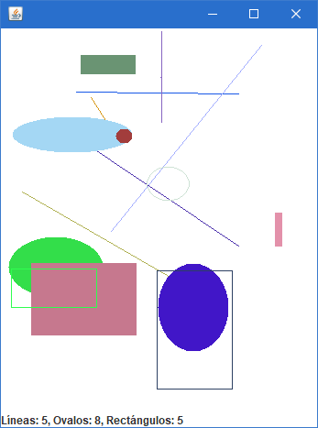

Referencias:

1. Java Cómo Programar. Deitel. Séptima edición

- Sección 3.8 - Uso de cuadros de diálogo: entrada y salida básica con cuadros de diálogo
- Sección 4.14 - Creación de dibujos simples: mostrar y dibujar líneas en la pantalla
- Sección 5.10 - Dibujo de rectángulos y óvalos: uso de figuras para representar datos
- Sección 6.13 - Colores y figuras rellenas: dibujar un tiro al blanco y gráficos aleatorios
- Sección 8.16 - Uso de objetos con gráficos: almacenar figuras como objetos
- Sección 9.8 - Mostrar texto e imágenes usando etiquetas: proporcionar información de estado

